物理模拟试题（四）
单项选择题：(共14个小题，每小题2分，共2 8分）。
1.关于声现象，下列说法正确的是 （ ）
A.声音可以在真空中传播 B.声音是由物体的振动产生的
C.声音传播的速度与温度无关 D.声音在空气中的传播速度是3×10⁸m/s
2.下列有关光现象的说法正确的是 （ ）
A.海市蜃楼是由光的色散形成的
B.巨大的玻璃幕墙造成的光污染是由光的漫反射形成的
C.日食和月食现象是由光的直线传播形成的
D.人们在湖边看到“白云”在水中飘动是由光的折射形成的
3.用“蒸馏法”淡化海水的过程是将海水中的水蒸发而把盐留下，再将水蒸气冷凝为液态的淡水，此过程涉及的物态变化有 （ ）
A.汽化 凝固 B.汽化 液化 C.液化 凝华 D.升华 凝华
4.把一物体放在凸透镜前，在凸透镜另一侧12cm处的光屏上得到一个缩小的实像，该凸透镜的焦距可能是 （ ）
A.10cm B.12cm C.24cm D.6cm
5.下列说法正确的是 （ ）
A.运动的物体如果不受力，它将慢慢地停下来
B.减速运行的火车其惯性逐渐减小
C.用力推车，车没动是因为推力小于摩擦力
D.手撑遮阳伞迎风前行，始终保持伞面与水平地面平行，感觉伞的重量比实际小一些
6.用酒精灯给试管中的水加热，如图1所示，在软木塞被冲出试管口的过程中，下列说法正确的是（ ）
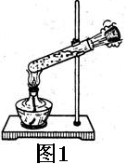
A.水蒸气对软木塞做功，水蒸气的内能增大
B.水蒸气的内能转化为软木塞的机械能
C.能量的转化形式与热机压缩冲程能量转化相同
D.软木塞的机械能守恒

7.如图2所示，闭合开关，两灯并联，各电表都能正常工作。下列判断正确的是（ ）
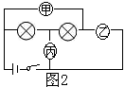
A.甲、乙、丙都是电流表
B.甲、乙、丙都是电压表
C.甲、乙是电压表，丙是电流表
D.甲、丙是电流表，乙是电压表

8.在图3所示电路中，当开关S1闭合时，为使电流表、电压表的示数都减小，下列操作正确的是（ ）
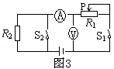
A.断开开关S2，滑片P向左移动
B.断开开关S2，滑片P向右移动
C.保持滑片P位置不动，使开关S2由闭合到断开
D.保持滑片P位置不动，使开关S2由断开到闭合

9.如图4甲所示，重为5N的铁块吸附在竖直放置足够长的磁性平板上，在竖直向上拉力F的作用下铁块沿直线竖直向上运动。铁块运动过程中速度v的大小随时间t变化的图像如图4乙所示。若铁块受到的摩擦力为2N，下列说法正确的是 （ ）
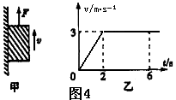
A.磁性平板对铁块的吸引力等于5N
B.在0～2s内拉力F等于7N
C.在0～6s内拉力F等于5N
D.在2～6s内拉力F等于7N

10.如图5所示为一台非铁性物质制成的天平。天平左盘中的A是一铁块，B是电磁铁。未通电时天平平衡，给B通以图示方向的电流（a端接电源正极，b端接电源负极），调节线圈中电流的大小，使电磁铁对铁块A的吸引力大于铁块受到的重力，铁块A被吸起。当铁块A向上加速运动的过程中，下列判断正确的是 （ ）
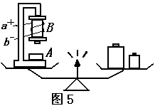
A.电磁铁B的上端为S极，天平仍保持平衡
B.电磁铁B的上端为S极，天平右盘下降
C.电磁铁B的下端为N极，天平左盘下降
D.电磁铁B的下端为N极，无法判断天平的平衡状态

11．下列各种家用电器，在工作过程中把电能转化为机械能的是 （ ）
A．电风扇 B．电水壶 C．电暖气 D．电饭锅
12．下列在运动场上常见的一些现象，其中不能用惯性知识解释的是 （ ）
A．跳远运动员要助跑一段距离后才起跳 B．短跑运动员跑到终点后不能立即停下来
C．跳高运动员跳过横杆后从最高点落向地面 D．投掷铅球时，铅球离开手后继续向前运动
13．同一物体分别漂浮在甲、乙液体中（ρ_{甲}＞ρ_{乙}），受到的浮力分别为F_{甲}、F_{乙}，物体排开液体的体积分别为V_{甲}、V_{乙}，则 （ ）
A．F_{甲}＝F_{乙}，V_{甲}＞V_{乙} B．F_{甲}＝F_{乙}，V_{甲}＜V_{乙}
C．F_{甲}＜F_{乙}，V_{甲}＝V_{乙} D．F_{甲}＞F_{乙}，V_{甲}＝V_{乙}
14．目前，很多汽车的驾驶室里都有一个叫做GPS(全球卫星定位系统)接收器的装置．GPS接收器通过接收卫星发射的导航信号，实现对车辆的精确定位并导航．卫星向GPS接收器传送信息依靠的是( )
A．红外线 B．超声波 C．电磁波 D．激光
二.填空题(每空1分，共10分)
15．光是一种电磁波，光在均匀介质中沿__________传播。
16．从卖面包的店铺门前走过，可以闻到烤面包的香味，这是__________现象。
17．阳光以50度的入射角照射到平面镜上，其反射光跟镜面的夹角等于______度。
18．定值电阻R两端的电压从3V升高到4V时，电路中的电流改变了200mA，则该定值电阻的电功率变化了________W。
19．冬天，小刚手捂热水袋暖手，是通过__________（选填“热传递”或“做功”）的途径使手的内能增 加的，若热水袋内有1kg的热水，温度从85℃降到35℃，则热水放出的热量是___________J（水的比热容c=4.2×103 J/kg℃）。
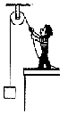
20．一物体质量为18kg，如图6所示，小明用定滑轮将该物体在4s内匀速提高2m．所用拉力为200N．此过程中，定滑轮的机械效率是 ，拉力的功率是______ W。（取g＝10N/kg）
图6
21．日本大地震引起的核安全事故，实质上是可控核反应由于地震干扰变得难以控制而造成。目前人类主要是利用通过________变反应释放的核能；核能属于________能源（填“可再生”或“不可再生”）。

三、作图与实验题（20题2分,21题8分，22题6分。共16分）
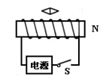
22．标出图7中开关闭合后电源的正极和置于螺线管正上方小磁针的北极

图7

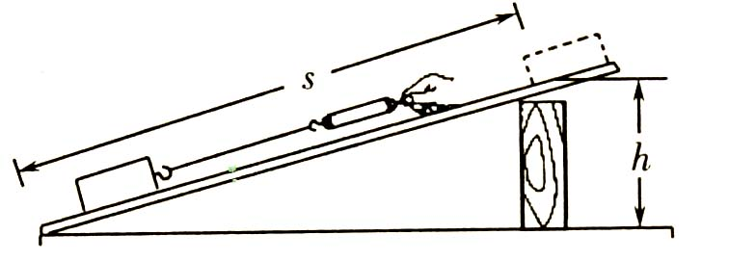
23. 在海港码头，小华看到工人利用斜面把货物推到车上，联想到上物理课时老师讲过的知识，小华想探究斜面的机械效率可能与哪些因素有关？小华提出了以下的猜想：
图8

A．斜面的机械效率可能与物体的重力有关．
B．斜面的机械效率可能与斜面的倾斜程度有关．
小华同学为了证实自己的猜想是否正确，于是他用同一块木板组成如图所示的装置进行了实验探究，记录的实验数据如下表：

实验  次数 | 斜面倾角θ | 物块重量  G/N | 斜面高度  h/m | 沿斜面拉力F/N | 斜面长  S/m | 有用功  W_{有}/J | 总 功  W_{总}/J | 斜面的机械效率
 | 30⁰ | 5.0 | 0.6 | 4.2 | 1.2 | 3.0 | 5.0
 | 30⁰ | 3.0 | 0.6 | 2.5 | 1.2 | 1.8 |  | 60%
 | 45⁰ | 3.0 | 0.8 | 2.8 | 1.2 | 2.4 | 3.4 | 71%
（1）在实验操作过程中，应沿斜面向上________拉动木块；实验时要使木板的倾斜角变大，应该把木板下面的木块向_________移动（填“左”或“右”）．
（2）根据表格中数据，①次实验斜面的机械效率为_______%，②次实验中总功为______J．
（3）通过对比实验①、②数据，可验证小华的猜想_________（填写字母）；通过对比实验②、③数据，可以得出的探究结论是：__________________________．
（4）此实验主要用到的研究方法是__________．
（5）除了小华的猜想以外，请你猜想斜面的机械效率还可能与______（写出一个）有关．

24．为了测定额定电压为“2. 5V”小灯泡的电功率，小明同学设计了如图9甲所示的电路图。实验中各元件完好，电源电压保持不变。
(1)连接电路的过程中开关应_____ 。请你在图乙中用笔画线代替导线，帮小明同学将电路连接完整。（连线不得交叉）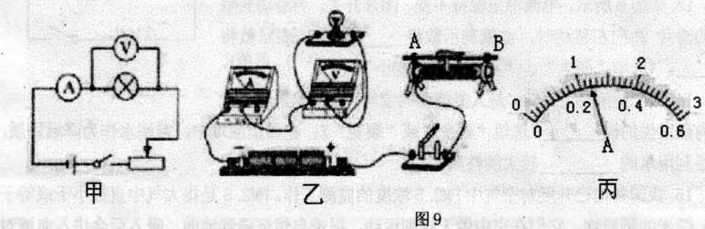
(2)小明同学闭合开关后，发现小灯泡不亮，但电流表、电压表均有示数，接下来他首先应进行的操作是______（选填字母序号）
A．检查电路是否断路B．更换小灯泡C．移动滑动变阻器的滑片，观察小灯泡是否发光
(3)排除故障后，移动滑动变阻器的滑片，进行了多次测量，其中小灯泡正常发光时电流表示数如图丙所示为_____ A，则小灯泡的额定功率为____W。实验中多次测量的目的是：_______。

四、计算题（23题6分，24题6分，25题4分.共16分）
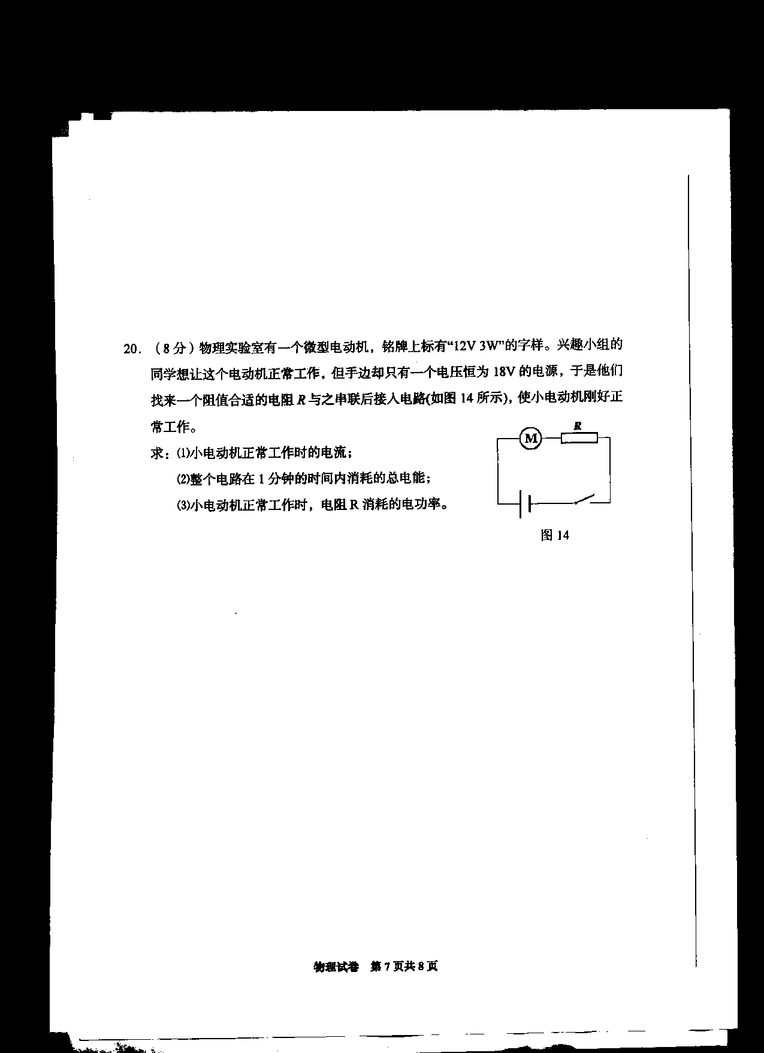
25. 物理实验室有一个微型电动机，铭牌上标有“12V3W”的字样。兴趣小组的同学想让这个电动机正常工作，但手边只有一个电压恒为18V的电源，于是他们找来一个阻值合适的电阻R与之串联后接入电路（如图10所示），使小电动机刚好正常工作。
图10
求：（1）小电动机正常工作时的电流；
（2）整个电路在1分钟的时间内消耗的总电能；
（3）小电动机正常工作时，电阻R消耗的电功率。

26. 如图11示是某型号的四轮轿车，车身质量是2000kg.

（1）该轿车的尾部安装了导流板，如图所示。它的作用主要是在轿车高速行驶时，增加对地面的压力，提高车轮的抓地性能.则导流板横截面的形状是 _______。
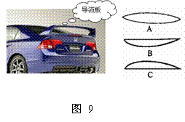
（2）该轿车空车停放在水平路面上时，某同学测得该轿车每个轮胎与地面接触的面积约为100cm²。则此时该轿车对水平路面的压强约为多大(g取l0N／kg)?
图11

27.新中国六十周年国庆阅兵式上的各种新武器、新装备，展示了我国人民军队的高科技成果。其中的某型号的两栖步兵战车如图所示，战车质量为20 t，履带着地总面积为4 m2。（g=10 N/kg,ρ水=1.0×103 kg/m3）
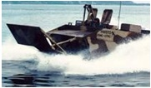
（1）该战车具有水上打击目标和运送的功能，在一次水上演习中，战车排开水的体积为23 m3,则战车受到水的浮力为多大？
（2）在这次水上演习中，战车某处受到水的压强为1.5×10⁴ Pa，则该处的深度为多少？

物理 参 考 答 案 及 评 分 标 准
一、选择题（每题2分,共24分）
题号 | 1 | 2 | 3 | 4 | 5 | 6 | 7 | 8 | 9 | 10 | 11 | 12 | 13 | 14
答案 | B | C | B | A | D | B | D | C | D | B | A | C | B | C

二填空题(每空1分，共10分)
15直线；15.扩散；17.40；18.1.4瓦；19. 热传递 ； 2.1×10⁵J。 20.0.9；100瓦;21.裂变，不可再生
三、作图与实验题（20题2分,21题8分，22题6分。共16分）
N
— ＋
22

23. (1)匀速 左 (2) 59 5.02 (3) A , 斜面的倾斜程度 （4）控制变量法 （5）斜面的光滑程度
24. .⑴断开；如图所示： ⑵C （3）0.24；0.6；测不同电压下灯泡的实际功率（每空1分）
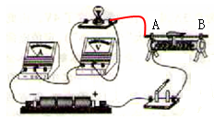

四，计算题（23题6分，24题6分，25题4分.共16分）
25.
2分

2分
2分

26. （1）A 1分 （2）F=G=mg=2000kg×10N/kg=2×10⁴N 2分
S=100cm²=1×10⁻²m² 1分
P=F/S=2×10⁴N/1×10⁻²m²=2×10⁶Pa 2分
27. (1) F_{浮}=G_{排} 1分
F_{浮}=G_{排}=ρ_{水}V_{排}g=1×10³kg/m³×23m³×10N/kg=2.3×10⁵N 1分
(2)由p=ρ_{水}hg得h=p/ρ_{水}g 1分
h=p/ρ_{水}g=1.5×10⁴ Pa /1×10³kg/m³×10N/kg=1.5m 1分

